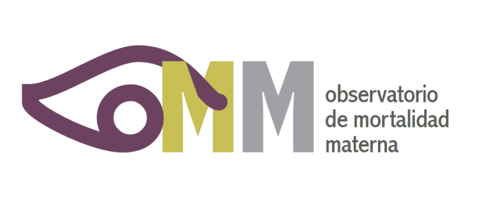

OBSERVATORIO DE MORTALIDAD MATERNA EN MÉXICO

Por este medio me dirijo al Secretariado Técnico para externar mi aceptación en formar parte del Mecanismo de Coordinación del OBSERVATORIO DE MORTALIDAD MATERNA EN MÉXICO, participando en la toma de decisiones sobre su funcionamiento y firmando las iniciativas que a través del mismo se promuevan.
( ) Personal
( ) Institucional (especifique): _________________________
En el Grupo de:
( ) Indicadores
( ) Monitoreo de Políticas Públicas
( ) Comunicación y Difusión de resultados
( ) En las reuniones generales firmando las iniciativas que promueva el Observatorio
( ) Firmando los documentos de seguimiento con consentimiento informado
( ) Otro (especifique) _______________________________________________

Sin más

___________________________
Nombre y firma
Fecha:___________________

